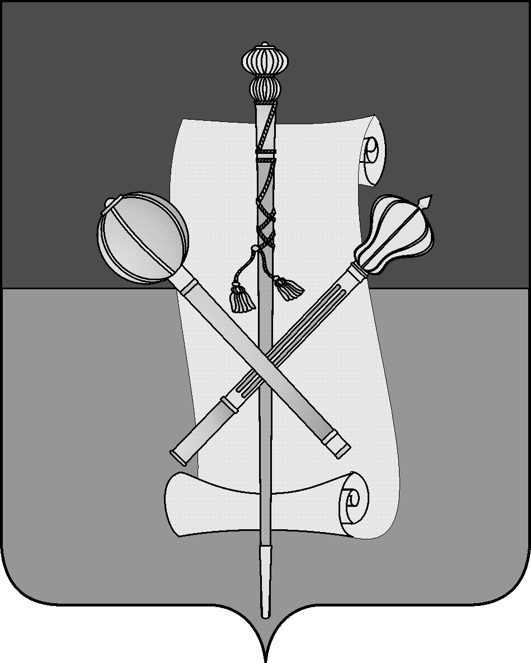

СОВЕТ МУНИЦИПАЛЬНОГО ОБРАЗОВАНИЯ
БРЮХОВЕЦКИЙ РАЙОН

РЕШЕНИЕ
от 28.06.2012 | № 216
ст-ца Брюховецкая

Об утверждении порядка определения цены при продаже земельных участков, находящихся в муниципальной собственности, гражданам и юридическим лица, имеющим в собственности здания, строения, сооружения, расположенные на таких земельных участках

В соответствии с пунктами 1.1, 1.2 статьи 36 Земельного кодекса Российской Федерации, статьей 24 Устава муниципального образования Брюховецкий район, в целях обеспечения реализации прав собственников зданий, строений, сооружений, находящихся на земельных участках, на приобретение в собственность таких земельных участков, Совет муниципального образования Брюховецкий район р е ш и л:
1. Утвердить Порядок определения цены при продаже земельных участков, находящихся в муниципальной собственности муниципального образования Брюховецкий район, гражданам и юридическим лица, имеющим в собственности здания, строения, сооружения, расположенные на таких земельных участках, согласно приложению.
2. Контроль за выполнением настоящего решения возложить на комиссию Совета муниципального образования Брюховецкий район по вопросам экономики, финансам, муниципального имущества и развитию предпринимательской деятельности (Бугайков).
3. Решение вступает в силу со дня его опубликования и распространяется на правоотношения, возникшие с 1 июля 2012 года.

Глава муниципального образования
Брюховецкий район В.В.Мусатов

Председатель Совета
муниципального образования
Брюховецкий район Ф.Н.Куропятник

ПРИЛОЖЕНИЕ

к решению Совета

муниципального образования

Брюховецкий район

от 28.06.2012 № 216

ПОРЯДОК

определения цены при продаже земельных участков, находящихся в муниципальной собственности, гражданам и юридическим лица, имеющим в собственности здания, строения, сооружения, расположенные на таких земельных участках

1. Цены земельных участков, находящихся в муниципальной собственности муниципального образования Брюховецкий район, продаваемых собственникам зданий, строений, сооружений, находящихся на этих земельных участках, устанавливаются в размере:

1.1. 50 процентов кадастровой стоимости земельных участков при продаже земельных участков из состава земель сельскохозяйственного назначения собственникам расположенных на них зданий, строений, сооружений;

1.2. 3 процента кадастровой стоимости земельных участков при продаже земельных участков гражданам, являющимся собственниками расположенных на них индивидуальных жилых домов;

1.3. 15 процентов кадастровой стоимости земельных участков при продаже земельных участков гражданам, являющимся собственниками расположенных на них гаражей;

1.4. 20 процентов кадастровой стоимости земельных участков при продаже земельных участков иным собственникам расположенных на них зданий, строений, сооружений.

